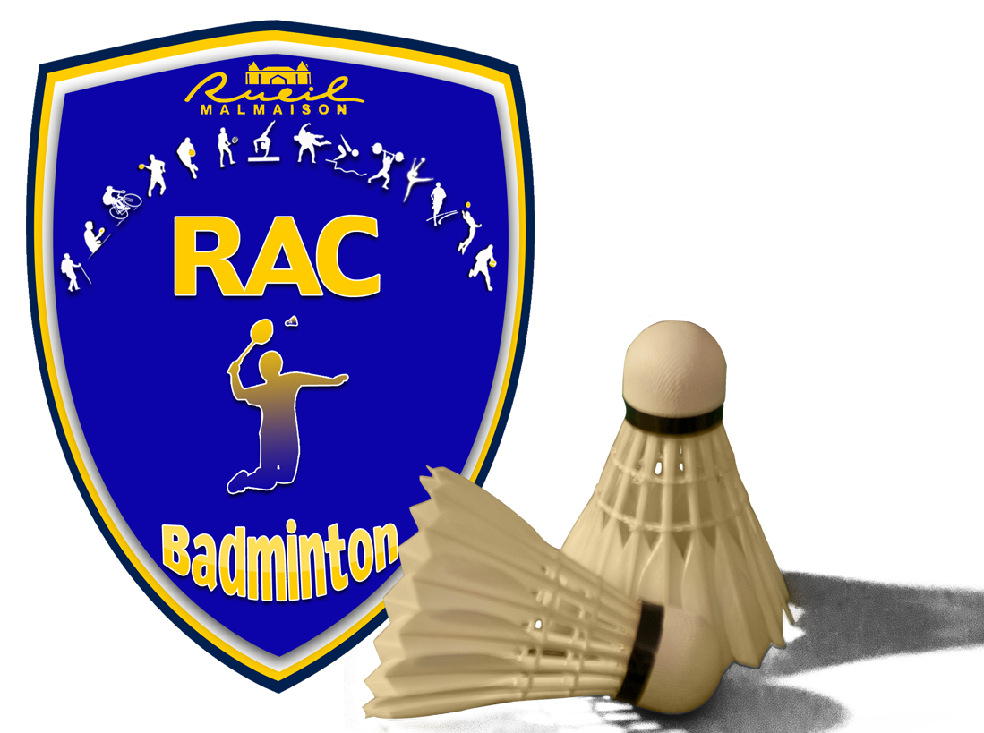
FICHE D'INSCRIPTION Rueil Athletic Club
( Club omnisports agréé jeunesse et sports n°92-S-235 – siège social 312 av N Bonaparte 92500 Rueil-Malmaison)
Section Badminton - SAISON 2020/2021

En-tête réservée au club
❒ 1ère adhésion  Renouvellement (adhérent saison 2019/2020)  Dossier complet  Poona

❒ Certificat médical     Formulaire licence Ligue  Formulaire RAC  Attestation CE

❒ Chèques vacances, Pass92, PassLoisirs  Chèques n° N° licence : ………………….…… ____________________________________________________________________________________________________________________
MERCI d’écrire LISIBLEMENT afin d’éviter les ERREURS lors des demandes de licences et des envois par mail
ETAT CIVIL

Mlle Mme M Nom : …………………………………………..… Prénom : ……………………………………… Né(e) le : ….…/……/…………
- Avez-vous changé de coordonnées depuis la dernière demande de licence :  Oui  Non
Adresse complète :………………………………………………………………………..………………………………………………………………………………… …………………………………………………..……………………………………………………………………………………………………………………………………
Téléphone : ….….……..….….…….……. Téléphone (autre). : …….…….…….…….…….
E-mail très lisible : ………..……………………….………………….................................………@………………………………………………………
Activité professionnelle :……………..……………………………………
Désirez-vous un justificatif de paiement ? (Envoyé par mail)  Oui  Non
Sur quel créneau étiez-vous en 2019/2020 : …………………………………………………..
FORMULE CHOISIE ( tableau et conditions des créneaux sur le site du club) : 1 choix possible
❒ Loisir / jeu libre (pas d’encadrement)
Compétition
Si 1ère année au club : jour validé par l’entraîneur
❒ Entrainements compétition Elite et confirmés Lundi équipe 1 à 6 (préciser classement : .………… )
❒ Entrainements compétition Ados : Mardi - Jeudi (préciser classement : .…………… )
Cours Adultes - un entraînement par semaine
Cours Adultes (confirmé)  Mardi 20h30 – 22h30
+ de 2 années de pratique en cours avec participation obligatoire à au moins une compétition dans l’année

Cours Adultes (Intermédiaire - confirmé)  Samedi 15h – 17h

Cours Adultes (Débutant –Intermédiaire)  Vendredi 19h30 – 21h
Cours enfants/Ados - un entraînement par semaine
Cours Enfants Samedi  13h30 – 15h15 : 6 – 9 ans  13h30 – 15h15 : 10 – 13 ans  15h15 – 17h00 : 10 – 13 ans
Cours Ados Vendredi (intermédiaire)  18h – 19h30 : 13 – 16 ans
Cours Ados mercredi (débutant)  18h30 – 20h : 13 – 16 ans
Cours Ados Jeudi (confirmé + initiation compétition)  18h – 19h30 : 10 – 16 ans

Mutation club :  Oui  Non Ancien club : …………………………………………… Département : …

BENEVOLAT et FORMATION
- Souhaitez-vous être bénévole lors des manifestations du RAC Badminton (Tournois internes, tournois officiels, permanence créneaux jeu libre, coaching des jeunes,…) OUI NON
- Pouvez-vous nous aider, via votre entreprise ou votre entourage, dans notre recherche de sponsors : Oui  Non
- Avez-vous des diplômes en badminton ?  NON OUI : Si oui, le(s)quel(s) ? : ……………………………………………………………
Etes-vous intéressé(e) par une formation prise en charge par le club ? - Arbitre / Juge-arbitre :  Oui  Non
- Animateur :  Oui Non
- Organisateur de compétition : …………………………..……..
Si oui : contacter par mail : badsylvie@gmail.com, ou par téléphone : 06.77.11.82.73

DIVERS
❒ J’ai une formation « premier secours » ou « secouriste ». Organisme formateur : …………………...……………………………...

Autorisez-vous votre enfant à rentrer seul après l’entrainement ?

Entourez la réponse choisie

OUI NON

Date : …………………………….. Signature de l’adhérent (e), ou d’un parent pour les mineurs, précédée de la mention « lu et approuvé »

PIECES A JOINDRE IMPERATIVEMENT LORS DE VOTRE INSCRIPTION
Tout dossier incomplet ne sera pas pris en compte

La feuille d’inscription ci-dessus dûment remplie et signée
Le certificat médical
- Pour une 1ère demande de licence, joindre un certificat médical en suivant le modèle fourni (lien direct)
- Pour un renouvellement de licence : vous devez répondre aux questions du questionnaire de santé
Si vous avez répondu NON à toutes les questions :
Pas de certificat médical à fournir. Vous devez simplement attestez, avoir répondu NON à toutes les questions et joindre l’attestation.
Si vous avez répondu OUI à une ou plusieurs questions : Certificat médical à fournir.
Pour plus d’informations, reporter vous sur la page : http://www.ffbad.org/espaces-dedies/licencies/comment-se-licencier/
❒ Le formulaire de prise de licence fédérale 2019-2020 dûment rempli : à télécharger sur le site de la FFBad (lien direct)
❒ Le bulletin d’adhésion au RAC omnisports dûment rempli : à télécharger sur notre site (lien direct)
Votre règlement intégral (chèque(s) à l’ordre du RAC Badminton ou espèces) :
- 1 chèque de 50€ pour la demande de licence (incluant assurance),
- Et le solde de la cotisation annuelle en 1, 2 ou 3 chèques (indiquer au dos du chèque les dates souhaitées d’encaissement).
Nous acceptons les Chèques vacances, ANCV, Pass92 (joindre obligatoirement le(s) ticket(s) à badsylvie@gmail.com ), chèques PASS loisirs qui vous seront déduits ou régularisés ultérieurement.
Pour valider votre inscription, le dossier devra être complet. Il devra être déposé dans la boîte aux lettres du club à l’extérieur soit du complexe sportif Jules Ladoumègue, soit du complexe sportif de Vert Bois, ou pendant les permanences (horaires disponibles sur le site à la rentrée), ou par courrier à l’attention du RAC Badminton 93 route de l’Empereur 92500 Rueil-Malmaison.
Pas de dépôt aux entraîneurs, ou capitaines d’équipes.

Tout renseignement complémentaire auprès de racbadminton@gmail.com

ADHESION ANNUELLE et TARIFS
L’adhésion comprend : - l’inscription au RAC Badminton
- 50€ de licence fédérale FFBad incluant la garantie corporelle de base
- 10€ de frais de gestion reversé au RAC OMNISPORTS

Adhésion "Jeu libre" uniquement (tous créneaux) | 210 €
Cours (enfants ou adultes) + jeu libre (tous créneaux) | 290 €
Entrainement compétition (Ados ou adultes) + jeu libre (tous créneaux) | 300 €
Les réductions :
- 3ème adhérent d'une même famille :  ex : jeu libre : couple + 1 enfant : 210 €+210 +200€ : Total : 620 € | Réduction de 10€
- Famille de 4 adhérents et Plus  ex : jeu libre : couple + 2 enfants : 210 € +210 € + 200 € + 105 € Total : 725 € | 50% sur la 4e personne
- SOC / Arbitre actif | - 80€ (minimum, sous réserve de participations)
- Adhésion après le 01/01/2021 | 150€ (jeu libre uniquement)
Remarques :
Des facilités de paiement peuvent être accordées (contacter le 06.77.11.82.73). Les réductions concernant plusieurs adhérents d’une même famille s’appliquent sur la cotisation la moins chère.
La section Badminton ne s’engage à aucun remboursement de cotisation en cours d’année.

Extrait du règlement intérieur du RAC Omnisports : l’adhésion implique l’approbation des statuts du club et de son règlement intérieur. Elle implique des droits et des devoirs et n’est effective qu’après présentation d’un certificat médical et du règlement. Aucun enfant mineur ne sera inscrit sans autorisation parentale. La responsabilité du club n’est engagée que lorsque les parents ont confié l’enfant à l’animateur responsable du cours sur le lieu d’entraînement ou de convocation pour une compétition, ou s’ils ont signé une décharge. L’absence d’un entraîneur sera annoncée par voie d’affiche ou mél, sauf cas de force majeure. A partir du moment où, après la fin normale des cours, les enfants quittent le lieu d’entraînement, ils se trouvent placés sous l’entière responsabilité des parents. L’absence répétée, non justifiée fera l’objet d’une information aux parents. Tout membre se faisant remarquer par une mauvaise conduite ou des propos incorrects, lors des séances ou des déplacements, pourra être exclu temporairement ou définitivement de la section ou du club, après avoir été entendu par la commission de discipline. En cas d’accident, il sera fait appel aux services d’urgence et l’adhérent accidenté sera conduit à l’hôpital.

